潘弈衡-3040213117-作业5

1. 在作业4新建Qt设计师界面并编辑页面：

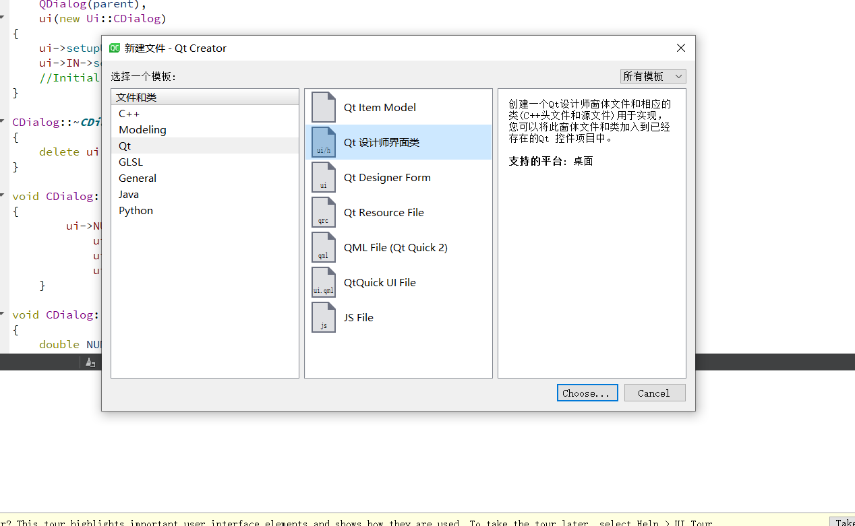

1. 在作业4中dialog中添加转到槽并编辑代码：

void Dialog::**on_jinru_clicked**()

{

CDialog seccdialog;

seccdialog.setModal(true);

seccdialog.*exec*();

}

使其转入cdialog界面

1. 在cdialog中编辑计算机界面，主窗口中放置LineEdit输入框3个，下拉组合框ComboBox1个，按钮Button2个，段位显示LcdNumber1个

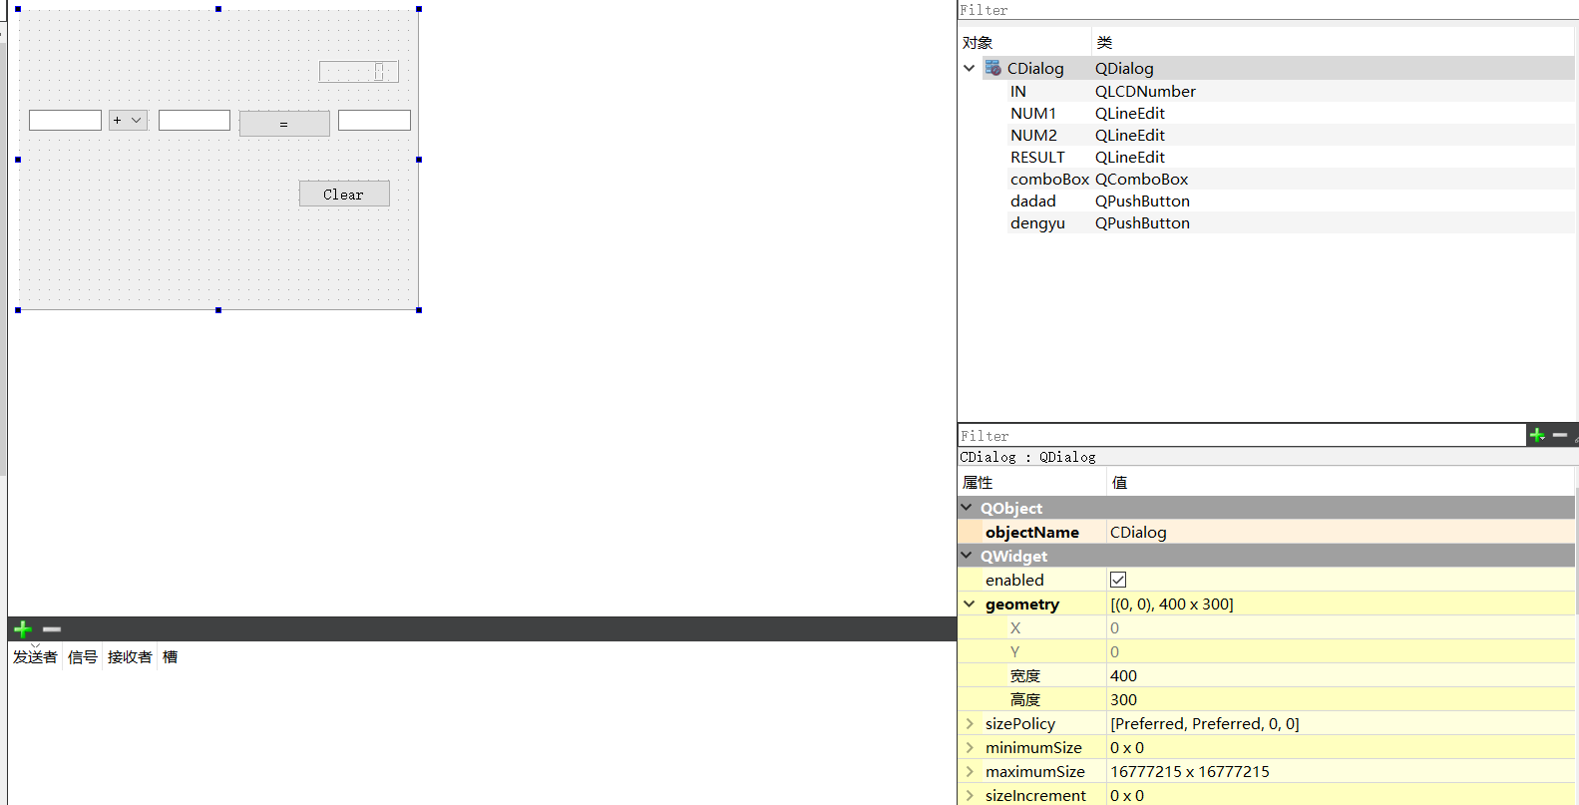

1. 编辑cdialog计算器主要代码

ui->NUM1->clear();

ui->NUM2->clear();

ui->RESULT->clear();

ui->IN->display(0);

double NUM1 = ui->NUM1->text().toDouble();

double NUM2 = ui->NUM2->text().toDouble();

uint8_t index = ui->comboBox->currentIndex();

double result = 0.0;

switch (index){

case 0:

result = NUM1 +NUM2;

break;

case 1:

result = NUM1 - NUM2;

break;

case 2:

result = NUM1 * NUM2;

break;

case 3:

if(NUM2 == 0)

{

qDebug("NUM2 is 0");

QMessageBox::about(this,"注意","除数不能为0");

return;

1. 运行程序结果截图：

